CONSELHO ESTADUAL DE EDUCAÇÃO
PROCESSO CEE: 1190/68
INTERESSADO : FACULDADE DE MEDICINA DE MARÍLIA
ASSUNTO : Alteração dos Anexos ao Regimento
RELATOR : Consº Paulo Gomes Romeo
PARECER CEE : 2160 /84 - CTG - Aprovado em 20/12 /84.

1 - HISTÓRICO E FUNDAMENTAÇÃO
A Faculdade de Medicina de Marília submete à apreciação deste Conselho proposta de alteração de Regimento e dos Anexos VII e IX.
No sentido de permitir que a Faculdade de início, no ano letivo de 1985, ao regime de internato, previsto na Resolução nº 9/83, do Egrégio Conselho Federal de Educação, os Anexos serão relatados, em separado, e submetidos a aprovação da Câmara e do Egrégio Conselho Pleno.
O Anexo VII, em sua parte A, cuida da estrutura curricular, dividida em quatro (4) grupos:
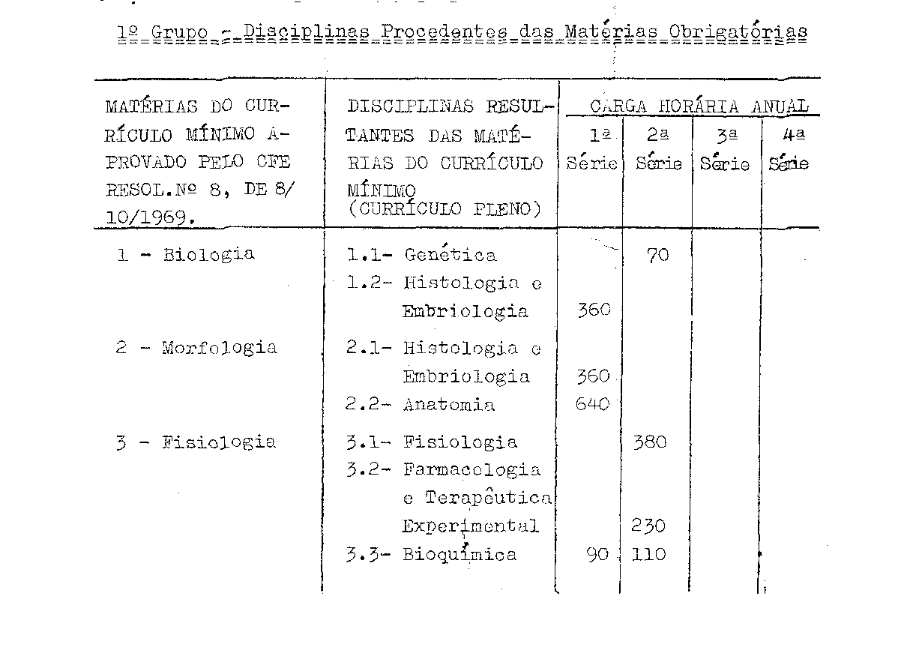

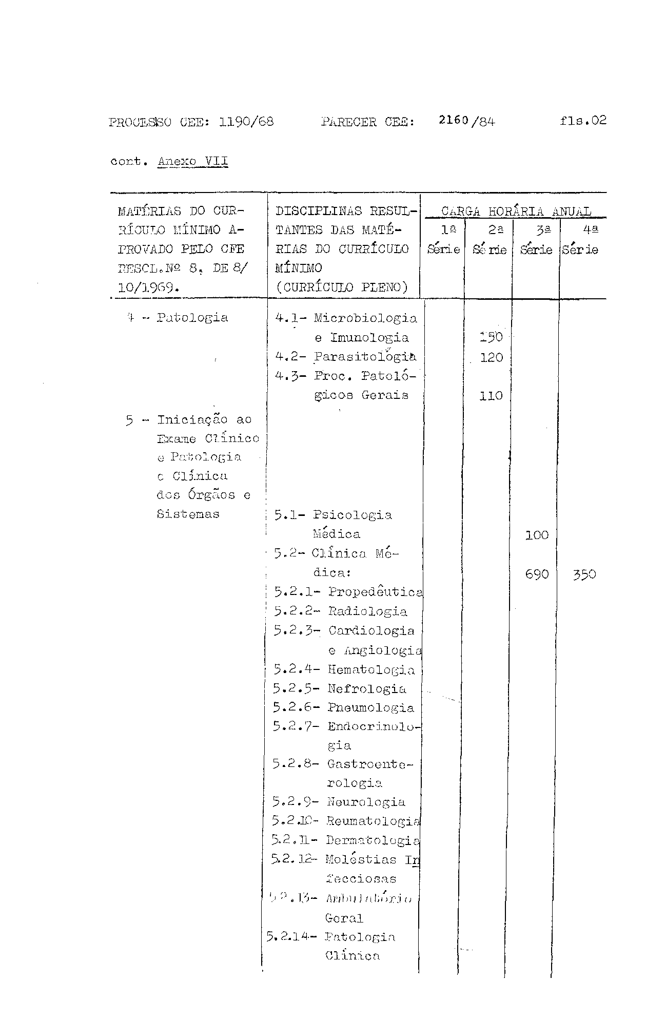

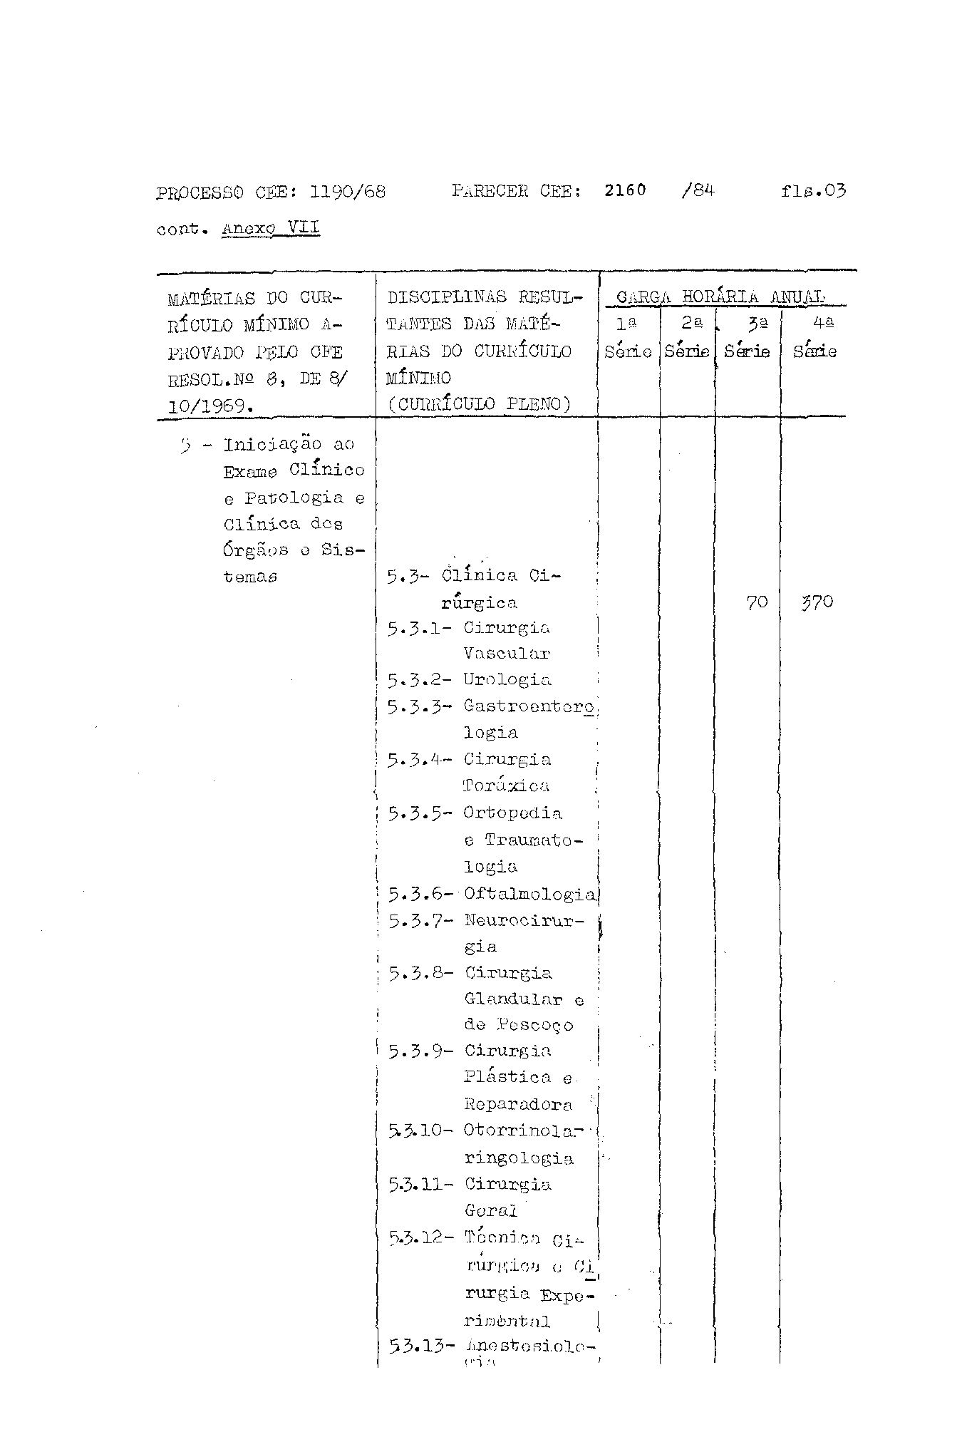

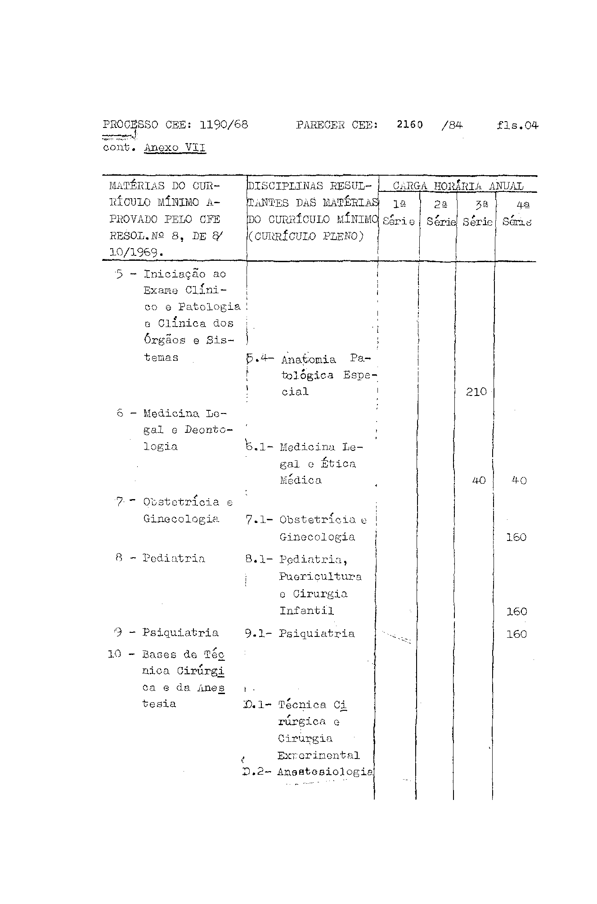

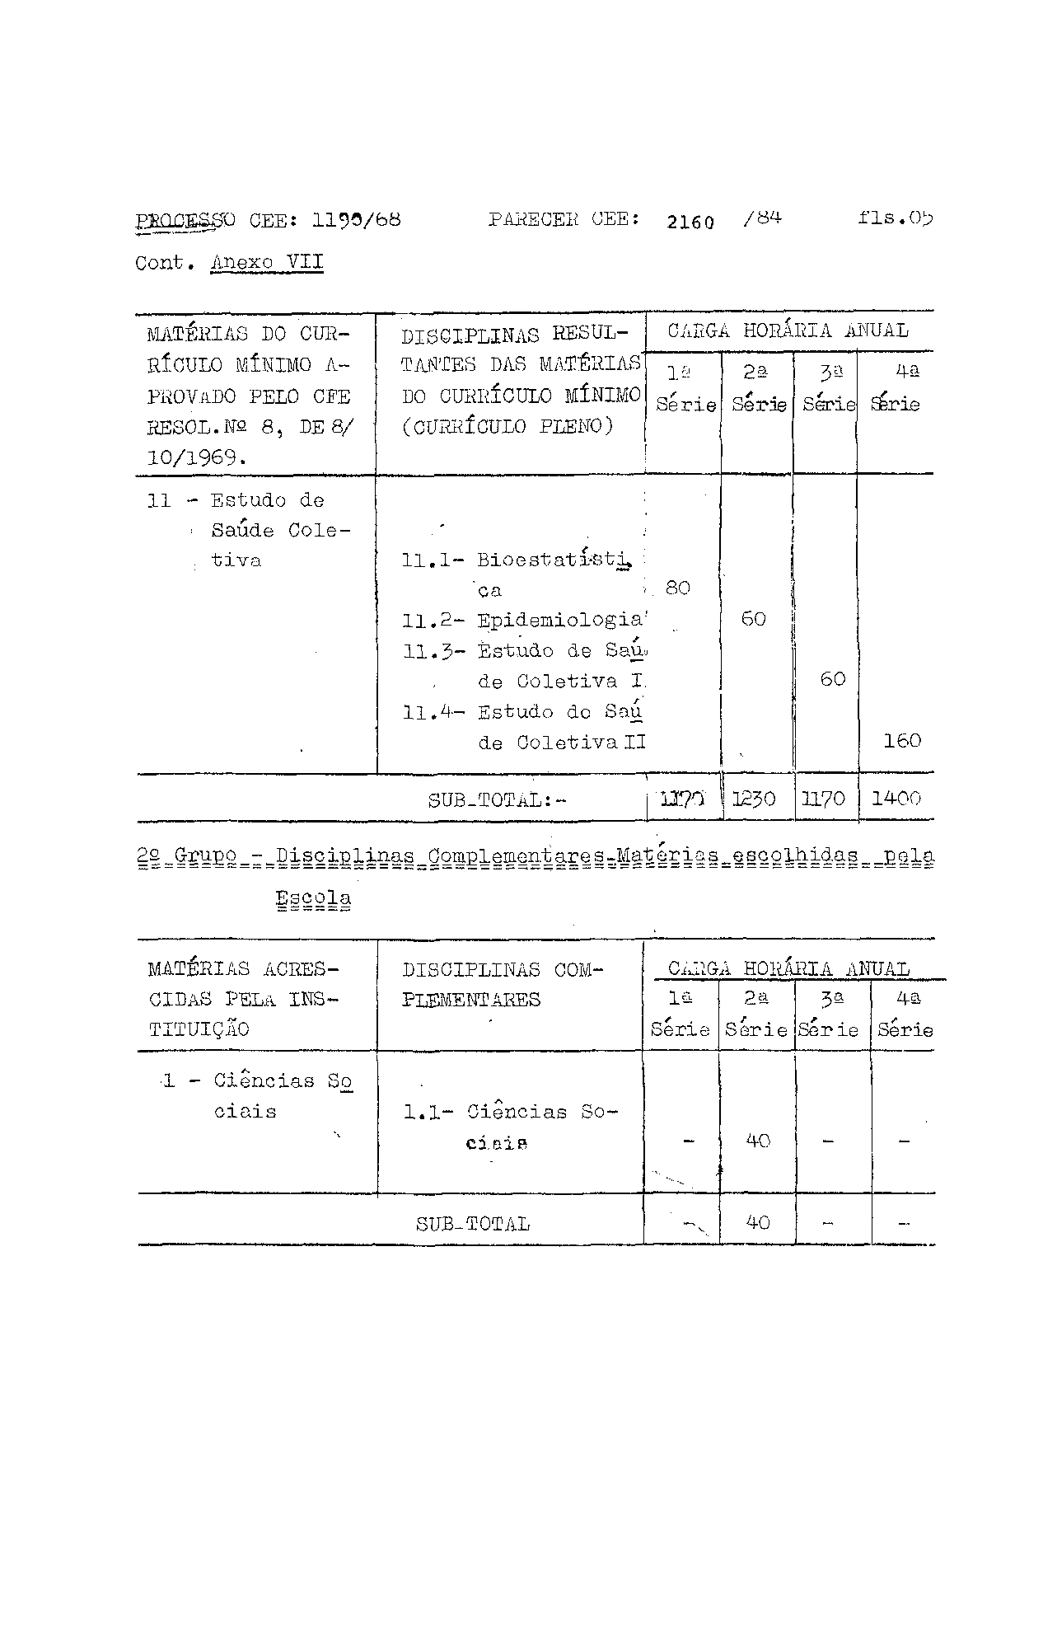

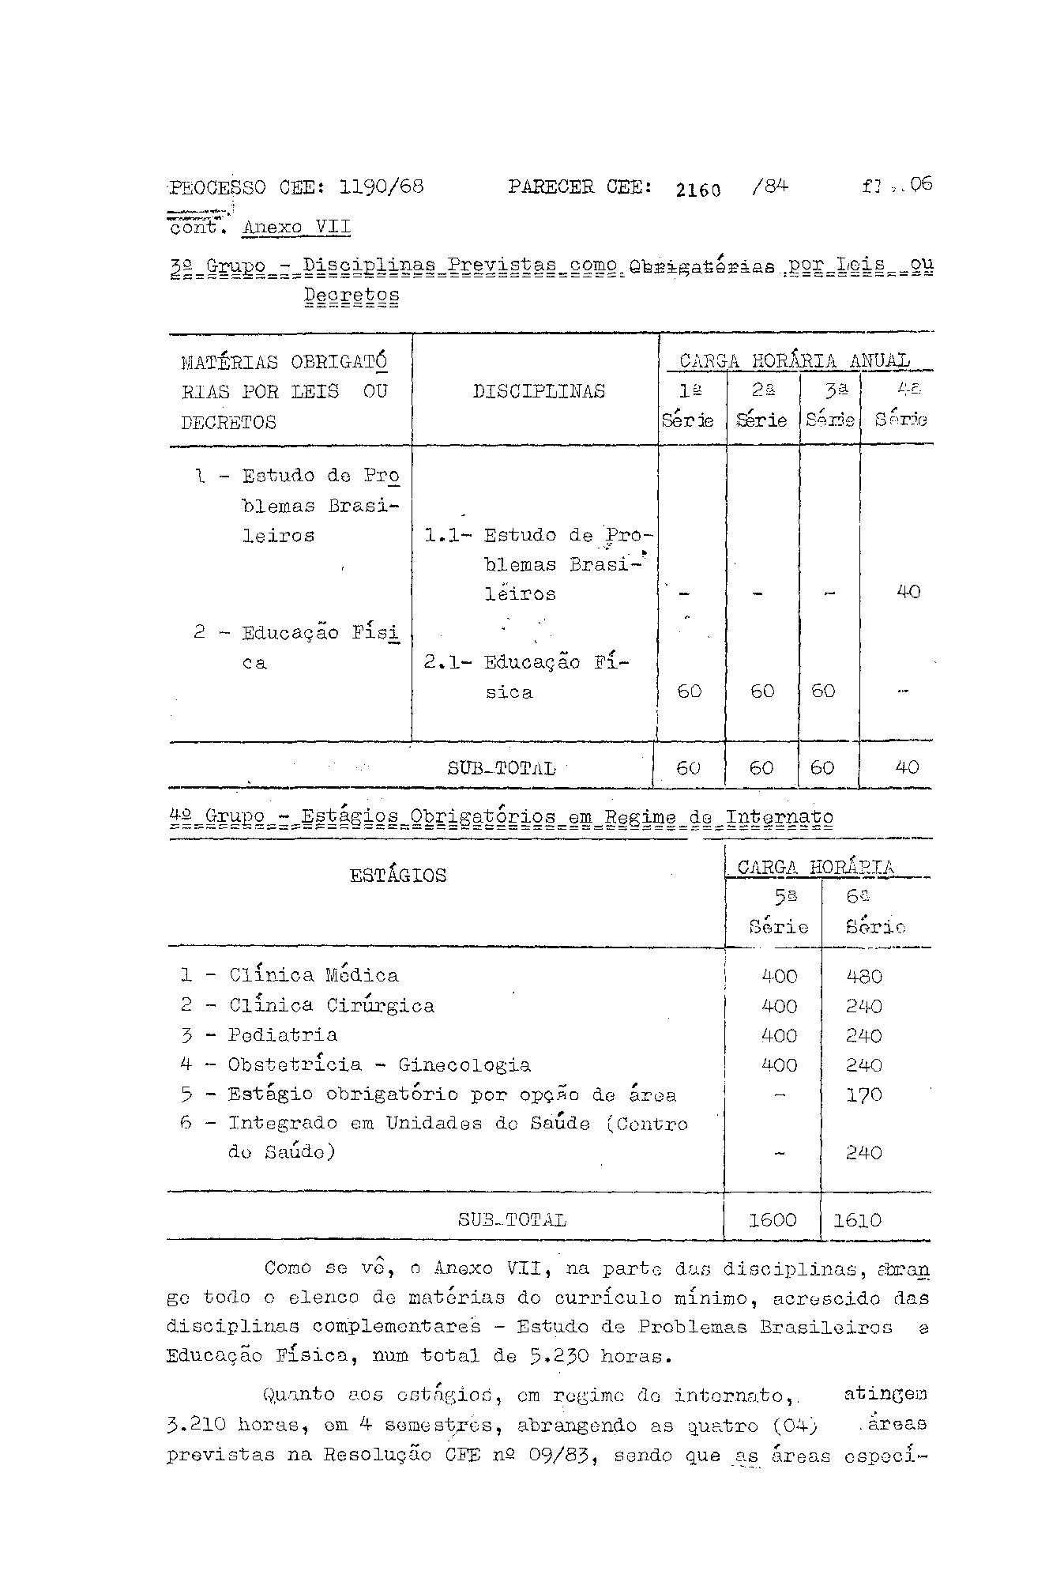

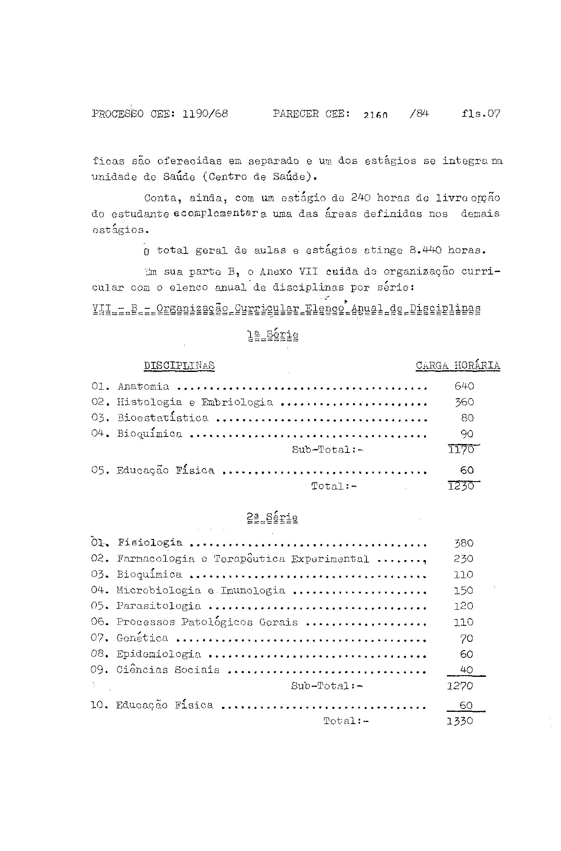

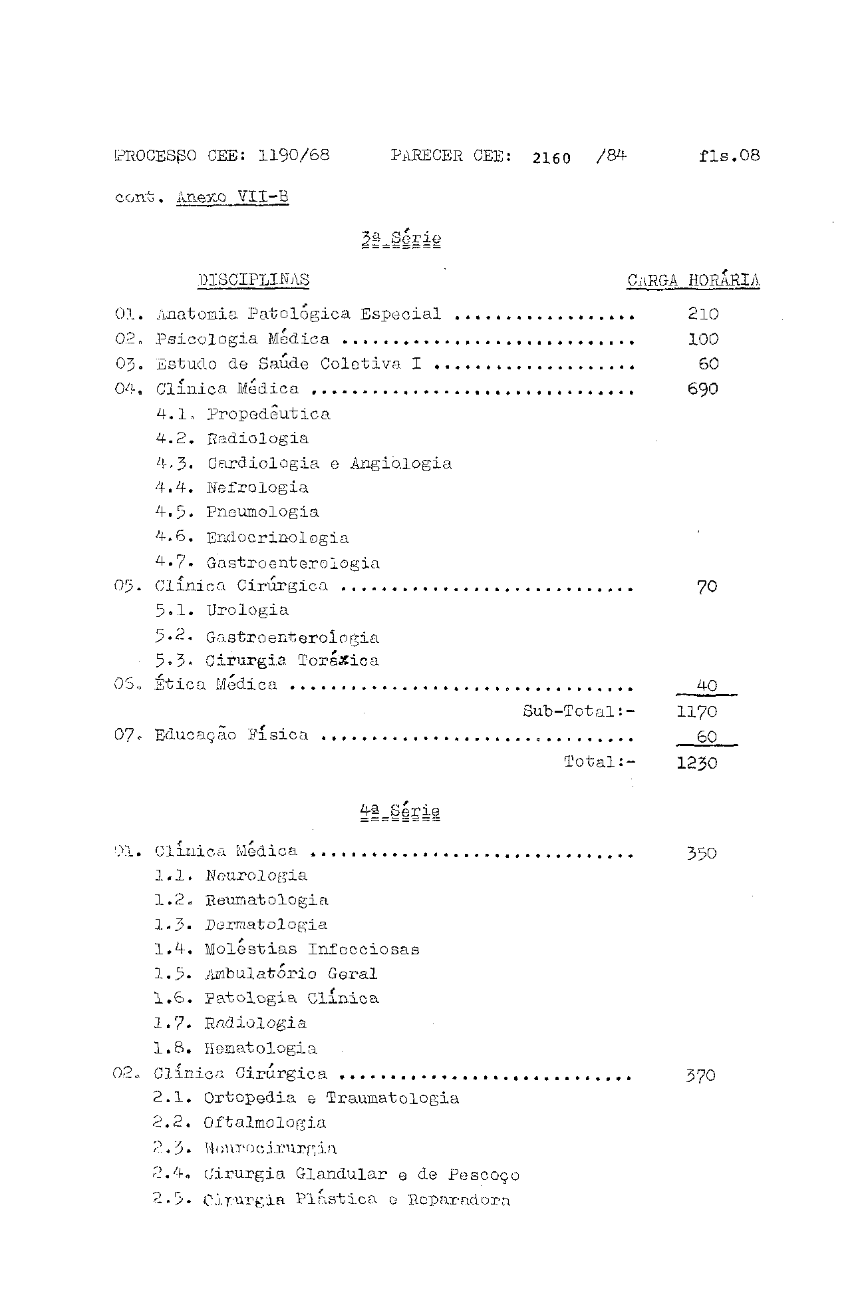

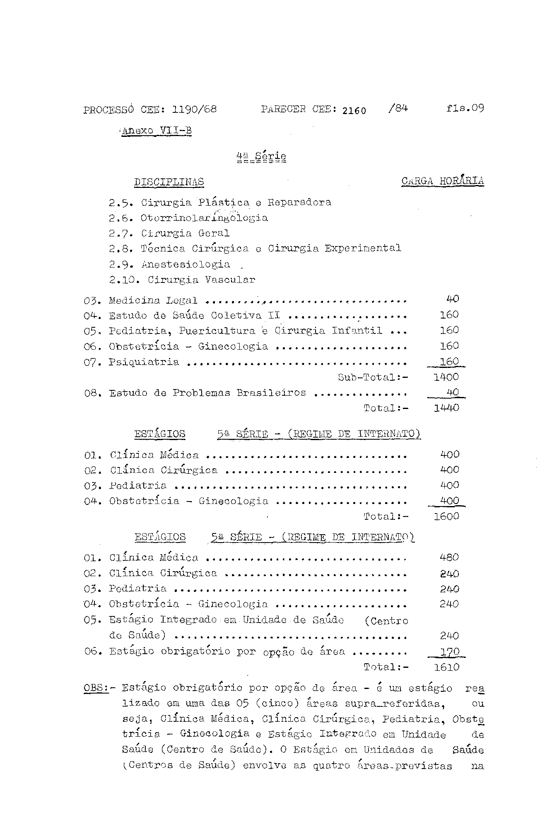

PROCESSO CEE: 1190/68 PARECER CEE: 2160 /84 fls.10

Cont. Anexo VIi-B - OBSERVAÇÃO

Resolução nº 9/83, exercida de um modo integrado.
Total de Horas/Aula no Curso 5010
Total de Horas/Aula de Educação Física e Estudo
de Problemas Brasileiros 220
Total de Horas de Estágios do Internato 3210
Total Geral: 8440
O anexo IX regulamenta o Estágio:
Anexo IX – Do Estágio Curricular do Curso Médico
Artigo 1º - O Estágio Curricular do Curso Médico que recebera o nome de INTERNATO é uma parte - integrante do Currículo em que o estudante deverá receber treinamento prático intensivo.
Artigo 2º - O INTERNATO será realizado na própria instituição, podendo parte dele ser realizado em outra instituição,
mediante convênio, quando o Conselho Departamental assim o aprovar e não houver impedimentos legais.
Artigo 3º - A duração do INTERNATO será do 4 semestres, ou seja, compreenderá a 5ª e 6ª séries.
Artigo 4º - O programa de INTERNaTO deverá ter aprovação do Conselho Departamental, que é o Colegiado competente da instituição.
Artigo 5º _ O INTERNATO deverá ser feito sempre em rodízio pelas quatro grandes áreas da Medicina: Clínica Médica, Cirurgia, Toco-Ginecologia e Pediatria,
Parágrafo Único - Não será permitido o internato realizado em especialidade.
Artigo 6º - A orientação, coordenação, execução e avaliação dos estágios são de competência dos Departamentos envolvidos com o INTERNATO.
Parágrafo Único - Cada orientador poderá ter a seu
cuidado até 10 (dez) estudantes.
Artigo 7º - Ao final do período do estágio de cada área específica, o professor responsável apresentará ao Departamento avaliação de cada aluno.

PROCESSO CEE: 1190/68 PARECER CEE: 2160 /84 fls. 11

Cont. Anexo IX
§1º- O comparecimento abaixo de 75% da carga horária prevista para o estádio em cada área estabelecida ou nota menos que 5 (cinco) obrigará o aluno a refazer, integralmente, o estágio na respectiva área após o término daquela série.
§ 2° - Na hipótese do refazer um ou mais estágios da
5ª série, o aluno só poderá matricular-se na
6ª série após aprovação naqueles estágios em que foi reprovado.
§ 3º - Na hipótese do parágrafo "anterior, a Secretaria da Faculdade estipulará o prazo de matrícula na 6ª série.
Artigo 8º - É condição indispensável à conclusão do Curso Médico que o aluno tenha sido aprovado, em todos os estágios realizados, nas várias áreas estabelecidas, do INTERNATO. Os anexos, ora analisados, atendem às disposições legais pertinentes à matéria, concentrando-se em quatro séries o ensino teórico-prático e, nas duas últimas séries, (5ª e 6ª), os estádios obrigatórios, em regime de internato, na forma da Resolução CFE n° 9/83.
0 regulamento dos estágios permitirá o seu controle e acompanhamento pelos docentes das áreas envolvidas, esbabelecendo-se, ainda, a forma de avaliação.

2 – CONCLUSÃO
Aprovam-se as alterações dos Anexos VII o IX do Regimento da Faculdade de Medicina de Marília. Até a aprovação final das modificações propostas ao corpo docente do Regimento da Faculdade de Medicina, os Anexos VII e IX, ora aprovados, serão desde logo incorporados ao atual Regimento o entrarão em vigor a partir do ano letivo de 1985.
São Paulo, 06 de dezembro de 1.984.
- Cons. Paulo Gomes Romeo – Relator

CTG/mcf

PROCESSO CEE: 1190/68 PARECER CEE: 2160 /84 fls.12

3 - DECISÃO DA CÂMARA

A CÂMARA DO ENSINO DO TERCEIRO GRAU adota como seu Parecer o VOTO do Relator.
Presentes os nobres Conselheiros: Alpínolo Lopes Casali, Armando Octávio Ramos, Aroldo Borges Diniz, Ferdinando de Oliveira Figueiredo.
Sala da Câmara do Ensino do Terceiro Grau, em 12/12/84
a) Consº Moacyr Expedito M. Vaz Guimarães
Presidente

DELIBERAÇÃO DO PLENÁRIO

O CONSELHO ESTADUAL DE EDUCAÇÃO aprova, por unanimidade, a decisão da Câmara do Ensino do Terceiro Grau, nos termos do Voto do Relator.
Sala "Carlos Pasquale", em 20 de dezembro de 1984.
a) CONSº CÊLIO BENEVIDES DE CARVALHO
PRESIDENTE

